DIARIO EGEA

www.diarioegea.com tus noticias, al momento 14/10/20

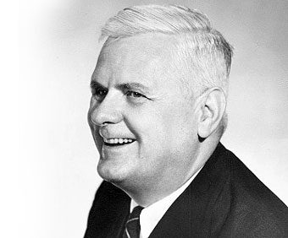
EXCLUSIVA : HOY TENEMOS EN DIARIO EGEA AL MATEMÁTICO ALONZO CHURCH

ARTÍCULO
Hoy hemos tenido en nuestro periódico a este gran personaje de la matemática y la lógica. Donde hemos estado hablando de sus diferentes etapas en la vida, desde sus inicios como estudiante hasta el desarrollo de sus diferentes obras.
Church: “Nunca tuve conversaciones matemáticas con nadie, porque no había nadie más en mi campo.”

BREVE BIOGRAFÍA

Alonzo Church: matemático y lógico estadounidense creador de la base de la computación teórica. Nacido en la ciudad de Washington, se diplomó en 1924 y obtuvo su doctorado en 1927, donde ejerció como profesor entre 1929 y 1967.
Trabajó de profesor en la Universidad de Princeton y en la de California, donde se especializó en lógica matemática, metalógica y metamatemática.

Church publicó entre 1924 y 1995 trabajos sobre lógica, filosofía, matemáticas y computación, y en 1936 formuló por primera vez lo que ahora se conoce como la tesis de Church.

De sus trabajos es notable su concepto de calculabilidad de una función y su demostración de la indecidibilidad de la lógica de primer orden, es decir, del cálculo cuantificacional elemental.
Alonzo Church desarrolló asimismo el cálculo de conversión lambda, que permite efectuar operaciones lógicas con variables generalizadas.

Dentro de su abundante producción teórica, destacan sus obras Cálculo de conversión lambada y la Introducción a la lógica matemática.
El cálculo lambda influenció el diseño del lenguaje Lisp así como los lenguajes de programación funcional.

Raúl Egea Díaz 1B (sub 1)

